北辰教育学科教师辅导学案
学员编号： 年 级： 高二 课 时 数： 3
学员姓名： 辅导科目： 数学 学科教师：高建朋
授课类型 | T ——知识点 | C ——例题 | T ——习题
教学目标 | 1．了解随机数的意义，能运用模拟方法估计概率．  2．了解几何概型的意义．
星级 | ★★★
授课日期及时段
教学内容

第6讲 几何概型
最新考纲 1.了解随机数的意义，能运用模拟方法估计概率；2.了解几何概型的意义.



知 识 梳 理
1.几何概型的定义
如果每个事件发生的概率只与构成该事件区域的长度(面积或体积)成比例，则称这样的概率模型为几何概率模型，简称为几何概型.
2.几何概型的两个基本特点
(1)无限性：在一次试验中，可能出现的结果有无限多个；
(2)等可能性：每个结果的发生具有等可能性.
3.几何概型的概率公式
P(A)＝.
诊 断 自 测
1.判断正误(在括号内打“√”或“×”) INCLUDEPICTURE "D:\\网易闪电邮\\tmp\\原文件\\手.tif" \* MERGEFORMAT 精彩PPT展示
(1)随机模拟方法是以事件发生的频率估计概率.( )
(2)从区间[1，10]内任取一个数，取到1的概率是.( )
(3)概率为0的事件一定是不可能事件.( )
(4)在几何概型定义中的区域可以是线段、平面图形、立体图形.( )

2.(必修3P140练习1改编)有四个游戏盘，将它们水平放稳后，在上面扔一颗玻璃小球，若小球落在阴影部分，则可中奖，小明要想增加中奖机会，应选择的游戏盘是( )
INCLUDEPICTURE "D:\\网易闪电邮\\tmp\\原文件\\V237.tif" \* MERGEFORMAT 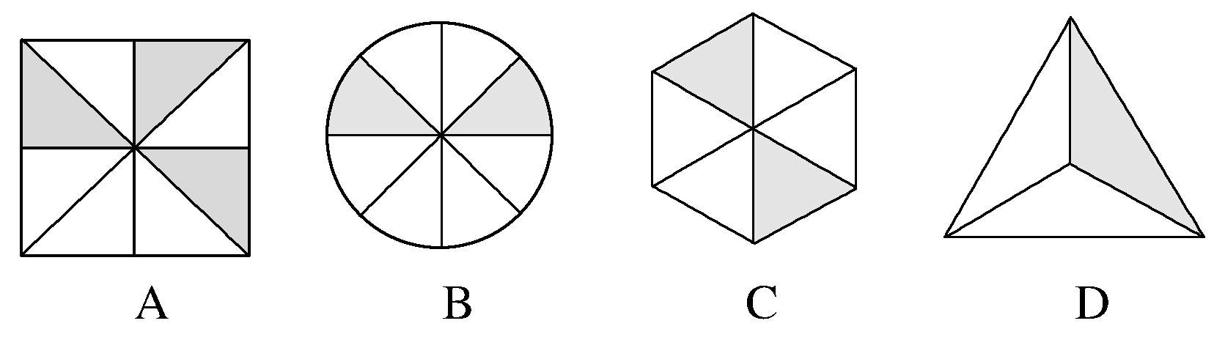

3.(2016·全国Ⅱ卷)某路口人行横道的信号灯为红灯和绿灯交替出现，红灯持续时间为40秒.若一名行人来到该路口遇到红灯，则至少需要等待15秒才出现绿灯的概率为( )
A. B. C. D.

- 已知球O内切于棱长为2的正方体，若在正方体内任取一点，则这一点不在球内的概率为________.

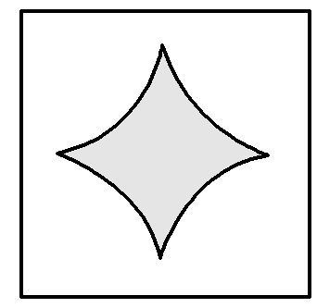
5.(2017·贵阳质检)如图所示，在边长为1的正方形中随机撒1 000粒豆子，有180粒落到阴影部分，据此估计阴影部分的面积为________.


考点一 与长度(角度)有关的几何概型
【例1】 (1)(2016·全国Ⅰ卷)某公司的班车在7：30，8：00，8：30发车，小明在7：50至8：30之间到达发车站乘坐班车，且到达发车站的时刻是随机的，则他等车时间不超过10分钟的概率是( )
- B. C. D.

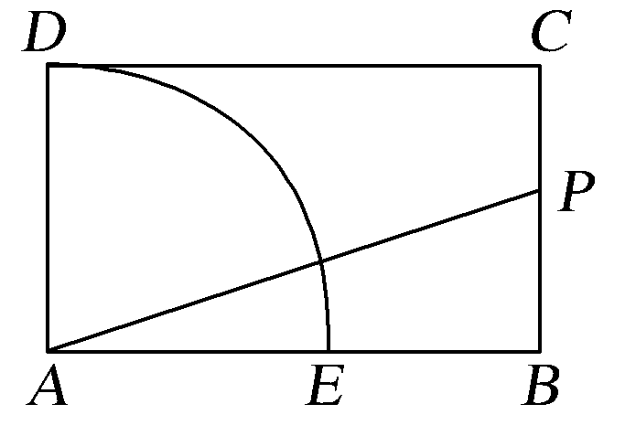
- 如图，四边形ABCD为矩形，AB＝，BC＝1，以A为圆心，1为半径作四分之一个圆弧DE，在∠DAB内任作射线AP，则射线AP与线段BC有公共点的概率为________.

【训练1】 (1)(2017·唐山质检)设A为圆周上一点，在圆周上等可能地任取一点与A连接，则弦长超过半径的倍的概率是( )
- B. C. D.

- (2015·重庆卷)在区间[0，5]上随机地选择一个数p，则方程x²＋2px＋3p－2＝0有两个负根的概率为________.

考点二 与面积有关的几何概型(多维探究)
命题角度一 与随机模拟相关的几何概型
【例2－1】 (2016·全国Ⅱ卷)从区间[0，1]随机抽取2n个数x₁，x₂，…，x_{n}，y₁，y₂，…，y_{n}，构成n个数对(x₁，y₁)，(x₂，y₂)，…，(x_{n}，y_{n})，其中两数的平方和小于1的数对共有m个，则用随机模拟的方法得到的圆周率π的近似值为( )
- B. C. D.

【例2－2】 (2017·石家庄调研)在满足不等式组的平面内随机取一点M(x₀，y₀)，设事件A＝“y₀＜2x₀”，那么事件A发生的概率是( )
- B. C. D.

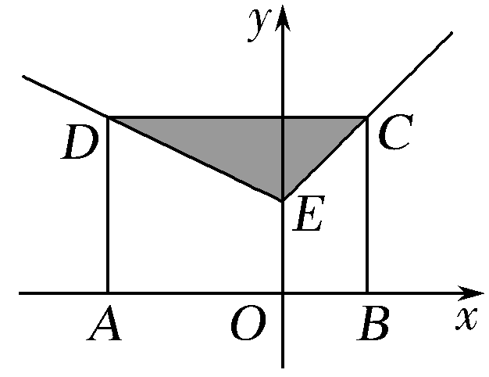
【训练2】 (2015·福建卷)如图，矩形ABCD中，点A在x轴上，点B的坐标为(1，0)，且点C与点D在函数f(x)＝的图象上.若在矩形ABCD内随机取一点，则此点取自阴影部分的概率等于( )
- B. C. D.

考点三 与体积有关的几何概型
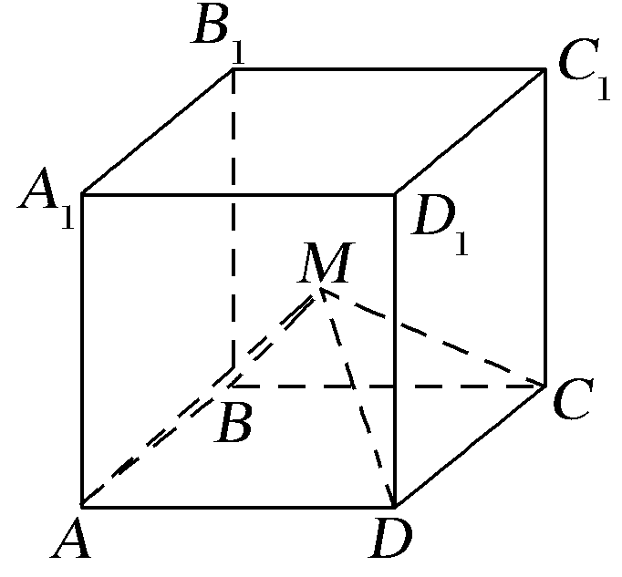
【例3】 如图，正方体ABCD－A₁B₁C₁D₁的棱长为1，在正方体内随机取点M，则使四棱锥M－ABCD的体积小于的概率为________.

【训练3】 一个长方体空屋子，长、宽、高分别为5米、4米、3米，地面三个角上各装有一个捕蝇器(大小忽略不计)，可捕捉距其一米空间内的苍蝇，若一只苍蝇从位于另外一角处的门口飞入，并在房间内盘旋，则苍蝇被捕捉的概率是________.


一、选择题
1.在区间[－2，3]上随机选取一个数x，即x≤1，故所求的概率为( )
A. B. C. D.

2.如图所示，半径为3的圆中有一封闭曲线围成的阴影区域，在圆中随机扔一粒豆子，它落在阴影区域内的概率是，则阴影部分的面积是( )
A. B.π C.2π D.3π
3.(2015·山东卷)在区间[0，2]上随机地取一个数x，则事件“－1≤log≤1”发生的概率为( )
A. B. C. D.
4.(2017·东北师大附中检测)若将一个质点随机投入如图所示的长方形ABCD中，其中AB＝2，BC＝1，则质点落在以AB为直径的半圆内的概率是( )
INCLUDEPICTURE "D:\\网易闪电邮\\tmp\\原文件\\W459.tif" \* MERGEFORMAT 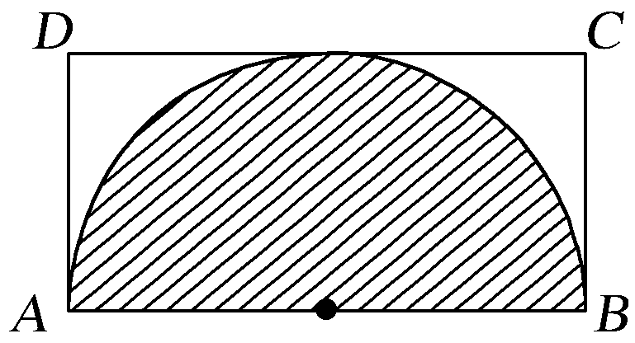
A. B. C. D.
5.在棱长为2的正方体ABCD－A₁B₁C₁D₁中，点O为底面ABCD的中心，在正方体ABCD－A₁B₁C₁D₁ 内随机取一点P，则点P到点O的距离大于1的概率为( )
A. B.1－ C. D.1－
6.已知△ABC中，∠ABC＝60°，AB＝2，BC＝6，在BC上任取一点D，则使△ABD为钝角三角形的概率为( )
A. B. C. D.
7.设不等式组表示的平面区域为D，在区域D内随机取一个点，则此点到坐标原点的距离大于2的概率是( )
A. B. C. D.
8.(2017·华师附中联考)在区间[0，4]上随机取两个实数x，y，使得x＋2y≤8的概率为( )
A. B. C. D.
9.已知正三棱锥S－ABC的底面边长为4，高为3，在正三棱锥内任取一点P，使得V_{P－ABC}＜V_{S－ABC}的概率是( )
A. B. C. D.
10.设复数z＝(x－1)＋yi(x，y∈R)，若|z|≤1，则y≥x的概率为( )
A.＋π B.＋ C.－ D.－

二、填空题
11.在区间[－2，4]上随机地取一个数x，若x满足|x|≤m的概率为，则m＝________.
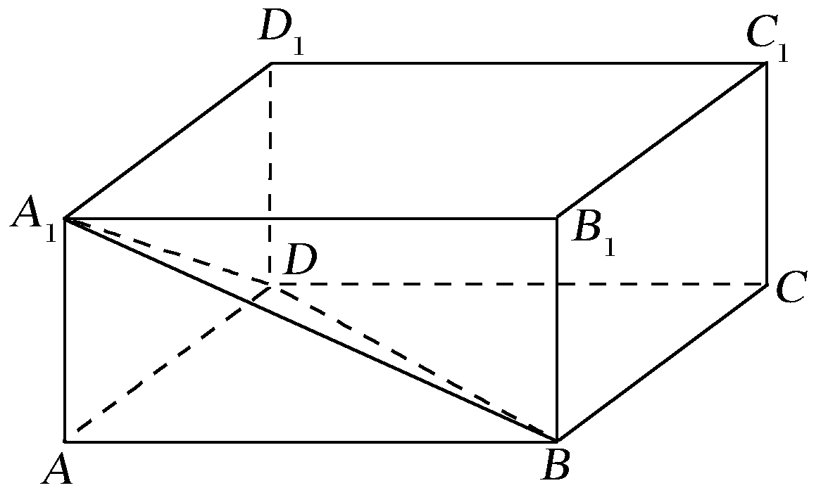
12.如图，在长方体ABCD－A₁B₁C₁D₁中，有一动点在此长方体内随机运动，则此动点在三棱锥A－A₁BD内的概率为________.
13.(2016·山东卷)在[－1，1]上随机地取一个数k，则事件“直线y＝kx与圆(x－5)²＋y²＝9相交”发生的概率为________.
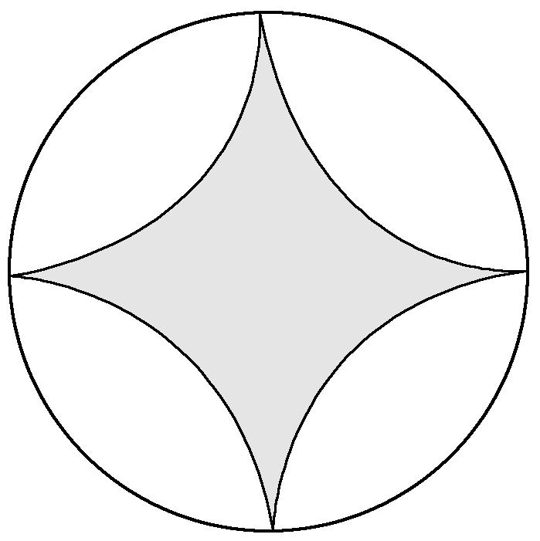
14.(2017·唐山模拟)如图，将半径为1的圆分成相等的四段弧，再将四段弧围成星形放在圆内(阴影部分).现在往圆内任投一点，此点落在星形区域内的概率为________.
能力提升题组
(建议用时：25分钟)
15.在区间[－1，4]内取一个数x，则2x－x²≥的概率是( )
A. B. C. D.
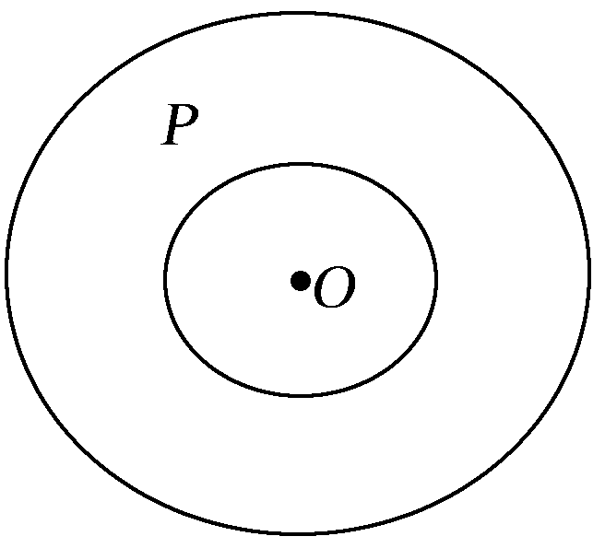
16.如图，“天宫一号”运行的轨迹是如图的两个类同心圆，小圆的半径为2 km，大圆的半径为4 km，卫星P在圆环内无规则地自由运动，运行过程中，则点P与点O的距离小于3 km的概率为( )
A. B. C. D.
17.已知平面区域D＝{(x，y)|－1≤x≤1，－1≤y≤1}，在区域D内任取一点，则取到的点位于直线y＝kx(k∈R)下方的概率为( )
A. B. C. D.
18.(2017·长春质检)在区间[0，π]上随机取一个实数x，使得sin x∈的概率为( )
A. B. C. D.
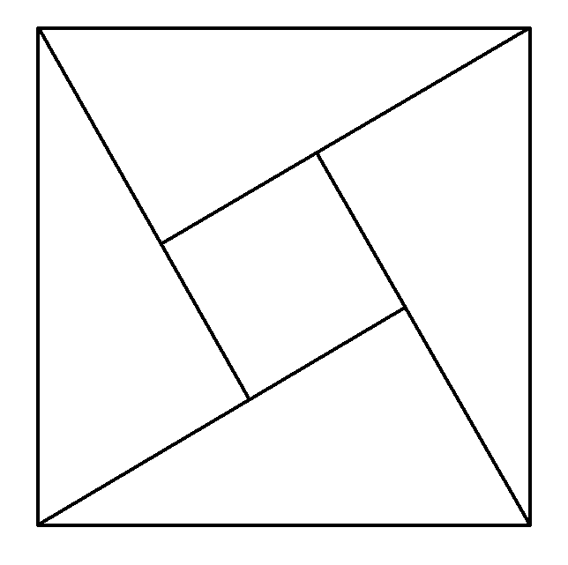
19.(2017·成都诊断)如图，大正方形的面积是34，四个全等直角三角形围成一个小正方形，直角三角形的较短边长为3，向大正方形内抛撒一枚幸运小花朵，则小花朵落在小正方形内的概率为( )
A. B. C. D.
20.有一个底面圆的半径为1、高为2的圆柱，点O为这个圆柱底面圆的圆心，在这个圆柱内随机取一点P，则点P到点O的距离大于1的概率为( )
A. B. C. D.
21.(2015·湖北卷)在区间[0，1]上随机取两个数x，y，记p₁为事件“x＋y≤”的概率，p₂为事件“xy≤”的概率，则( )
A.p₁<p₂< B.p₂<<p₁ C.<p₂<p₁ D.p₁<<p₂
22.在区间[－π，π]内随机取出两个数分别记为a，b，则函数f(x)＝x²＋2ax－b²＋π²有零点的概率为( )
A.1－ B.1－ C.1－ D.1－
23.(2017·安徽江南名校联考)AB是半径为1的圆的直径，M为直径AB上任意一点，过点M作垂直于直径AB的弦，则弦长大于的概率是________.
24.一只蜜蜂在一个棱长为3的正方体内自由飞行，若蜜蜂在飞行过程中始终保持与正方体6个表面的距离均大于1，称其为“安全飞行”，则蜜蜂“安全飞行”的概率为________.
25.小波通过做游戏的方式来确定周末活动，他随机地往单位圆内投掷一点，若此点到圆心的距离大于，则周末去看电影；若此点到圆心的距离小于，则去打篮球；否则，在家看书.则小波周末不在家看书的概率为________.
26.随机地向半圆0＜y＜(a为正常数)内掷一点，点落在圆内任何区域的概率与区域的面积成正比，则原点与该点的连线与x轴的夹角小于的概率为________.

